Албан байгууллагуудын дунд Гар бөмбөгийн тэмцээн зохион байгуулсан нь

2019.02.28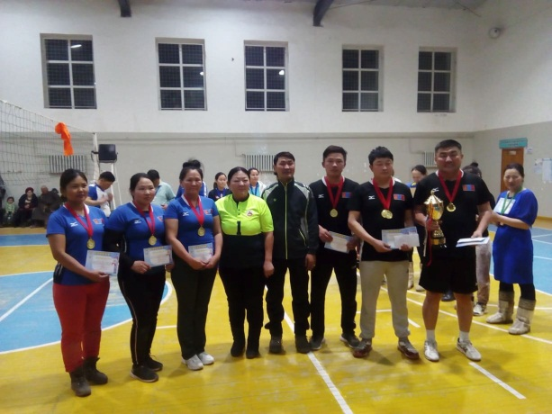

Соёлын төвийн хамт олон нь Төрийн албан хаагчдын “ Шилжин явах цом”-ын төлөөх гар бөмбөгийн тэмцээнийг зохион байгуулав. Тус тэмцээнд 7 баг буюу 42 төрийн албан хаагч оролцож Тэргүүн байрыг У.Алтан хүү ахлагчтай ЗДТГ-ын хамт олон , 2-р байрыг Б.Баярмаа ахлагчтай баг, Гутгаар байрыг А.Алимцэцэг ахлагчтай ЕБДС-ийн багш нар тус тус эзэллээ.Мөн тэмцээний шилдгүүдээ тодоруулахад Шилдэг холбогч: Дотуур байрны жижүүр Саруултуяа, Шилдэг тэгш тоглогч: 1-р багийн засаг дарга Мөнхбат, Шилдэг довтлогч: ЭМТ-ийн эмчлэх их эмч Анхбаяр нар шалгарлаа.